Заявка для участия в отборе проектов «Родного города» в городе Рудный Республики Казахстан

Установка видеонаблюдения на 2-х детских площадках по адресу: город Рудный, ул. Шаляпина д. 12

Направление развития общественной инфраструктуры: установка, ремонт и освещение спортивных (тренажерных площадок, футбольных, баскетбольных, волейбольных полей), детских игровых площадок на дворовых территориях и в местах общего

Проектная команда:
- Бондарева Татьяна Анатольевна
- Рафиуова Дамежан Кумаровна

2023 г.
г. Рудный

В Экспертный совет
Заявление о допуске проекта к голосованию
- Наименование проекта Tugan qala (далее - проект):
Приобретение и установка детской спортивной площадки по адресу: город Рудный , ул. Шаляпина д 12-14
- Место реализации проекта в г. Рудный, ул. Шаляпина д № 12-14
- Описание проекта:
  - Тип проекта: установка, ремонт и освещение спортивных (тренажерных площадок, футбольных, баскетбольных, волейбольных полей), детских игровых площадок на дворовых территориях и в местах общего
На перекрестке Майлина и Щаляпина 2 года назад построили детскую площадку, построили вторую. Данные площадки облюбовали лица с низкой социальной ответственностью. Распивают спиртные напитки на лавочках, (бывало что и оставались там же ночевать попутно справляя нужду прям на лавочки). Также площадка привлекает трудных подростов со всего города. – пользуясь тем что площадка мало просматривается, а редкие взрослые боятся сделать замечание. Что мы имеем в итоге. Сломаны карусели, качели, грибок над песочницей, тренажер, случайно мимо проезжающий мужчина живущий рядом чудом погасил пожар под пластмассовой горкой, мусор, (площадка напоминает свалку ТБО), гоняют по площадке на байках и квадроциклах и нецензурная лексика как норма общения, а ведь на площадке много малышей 0-7 лет, пожилые люди.
Предлагаю установить видеокамеры с записью звука около 2-х площадок.
Что это даст. Безопасность детей. Более длительная эксплуатация площадок. Сформируется более здоровая атмосфера, а ведь именно среда формирует человека. Возможность привлечь к уборке родителей чьи дети мусорят. Можно будет вовремя оказать помощь трудным подросткам, ведь вызывающие поведение зачастую это крик ребенка о помощи, о том, что его не понимают близкие люди.
  - Виды расходов по реализации проекта:
№  п/п | Виды работ (услуг) | Полная стоимость (тенге) | Описание
1 | Материалы и оборудование | 2232328 | Камеры, конвектор кабель, стенды
2 | Монтаж камер, сопутствующие работы | 815750 | Монтаж и настройка
3 | Прочие расходы | 999999
 | Итого | 4048077,00
  - Ожидаемые результаты:
Новая детская спортивная площадка и обустроенная территория для отдыха как детей, так взрослых сделает двор более приятным местом для проведения досуга. (описание конкретных изменений в состоянии общественной инфраструктуры)
- Пользователи проекта:
Дети, подростки, , пожилые жители, мамы с маленькими детьми
Число прямых пользователей (человек): 300.
- Эксплуатация и содержание объекта общественной инфраструктуры, предусмотренного проектом на первый год:
№  п/п | Расходы по эксплуатации и содержанию объекта общественной инфраструктуры, предусмотренного проектом | Бюджет акимата, тенге | Денежные средства организаций (физических лиц), тенге | Итого, тенге
1 | Уборка и расчистка территории дворником | 60000
2 | Текущий косметический ремонт (покраска, проверка технического состояния) | 120000
3
…
 | Всего | 180000
- Планируемый срок реализации проекта: 30 дней
- К заявлению прилагаются документы (копии документов, заверенные в установленном порядке, официальным должностным лицом или заявителем):
- Краткая аннотация проекта «Tugan qala» – на 1 л.
- Фотографии и снимки места размещения объекта – на 2 л.
- Технический проект – на 5 л.
- Копии документов, заверенные представителем акимата района или другим уполномоченным в установленном порядке должностным лицом, подтверждающие право государственной собственности – на 2 л.
- Документы, подтверждающие стоимость проекта – на N л.
- Согласие с ограничением ответственности – на 1 л.
- Эскизы (рисунки), характеризующие внешний вид и функциональность объекта – на 2 л.
- Описание функциональности объекта, вариантов его использования – на 1 л.
(перечень документов, прилагаемых к заявлению с указанием числа листов)
Всего на N листах.
- Сведения о проектной команде:
  - Заявитель:Бондарева Татьяна Анатольевна
^{(Ф.И.О. полностью)}
  - состав проектной команды:
1 Рафиуова Дамежан Кумаровна
^{(подпись заявителя)}
Контактный телефон: 8-776-000-00-00;
Эл. почта: ivanov@gmail.com;
Почтовый адрес: город Рудный, ул. Шаляпина д.12 индекс 354444
Дата: 01.12 2023 года
Краткая аннотация о проекте для размещения
на титульной странице для голосования на Портале проекта
«Установка видеонаблюдения на 2-х детских площадках по адресу: город Рудный, ул. Шаляпина д. 12-14
Площадка, располагаемая по адресу ул. Шаляпина д.12-14, находится в разрушенном состоянии всего после 2-х лет использования. Еще немного и тут будут отдыхать бомжи, а не маленькие дети.
Именно поэтому мы – активные жители соседних домов, решили объединиться и
реализовать проект по установке видеонаблюдения
площадок с целью создания здоровой среды для развития детей.
Для этого планируется установить камеры видеонаблюдения, демонтировать урны, установить предупреждающие таблички.
Ориентировочная стоимость
проекта 4 млн.тенге, а срок реализации 2 месяца.
В 2024 году мы хотим наши площадки ЧИСТЫМИ, свободными от хрющек, от тех кто страдает словесной диареей и не контролирует свои действия. Создадим здоровую среду для развития детей.

Фотографии и снимки места размещения объекта со спутника
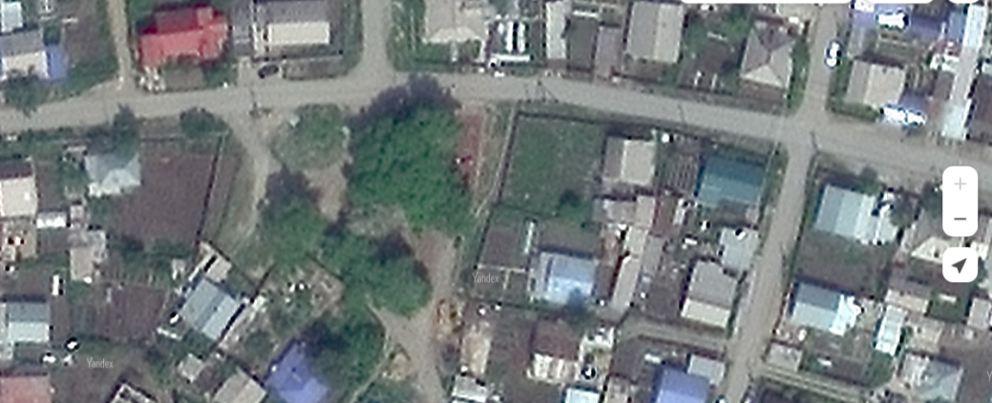

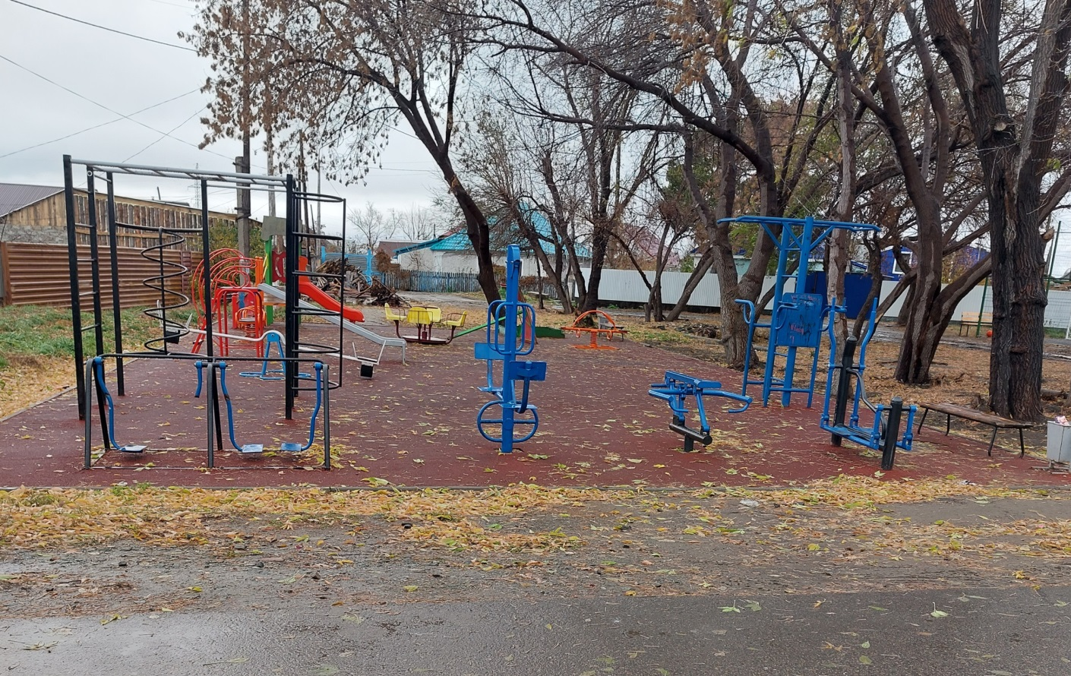
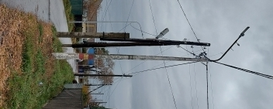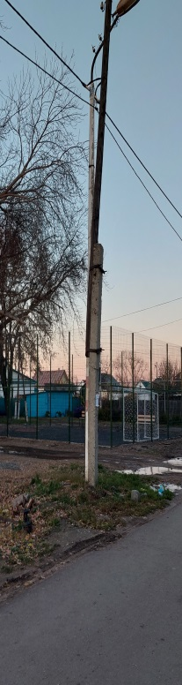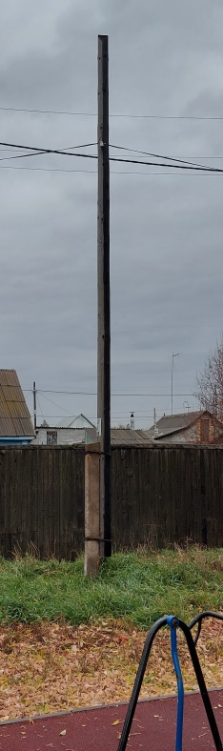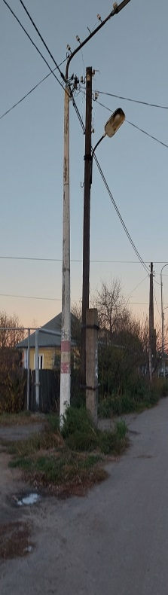

Технический проект «Приобретение и установка детской спортивной площадки по адресу: город N, ул. Цветочная д. 5»
1. Описание и общие характеристики создаваемого объекта общественной инфраструктуры

2. Расчет ориентировочной стоимости реализации проекта
Формула расчета итоговой стоимости проекта
Общая сумма расходов по пунктам 1-5 + 10% от общей суммы расходов по пунктам 1-5 = итоговая общая стоимость проекта
Проверка
Дополнительные работы и затраты (резерв-прочие) должен составлять не менее 8 % от итоговой стоимости проекта, но не более 1 000 000 тенге.
НДС
Всё оборудование, материалы, работы и т.д. считаем с учетом НДС
№ | Наименование вида материала, оборудования, работ | Характеристики (функциональные, технические, качественные эксплуатационные | Единица измерения | Количество, объем единицы | Стоимость единицы., тенге | Ссылка на источник, подтверждающий стоимость единицы или комплекса единиц | Общая стоимость, тенге, (в т.ч. НДС 12%)
1 | Раздел 1. Подготовительные, земляные и общестроительные работы
 | Материалы (Приобретение общестроительных материалов, тары, инструмента для общестроительных работы, включая коммуникации)
1.2 | Транспорт (Затраты на транспорт, хранение, погрузку и выгрузку общестроительных материалов, тары, инструмента для общестроительных работы, включая коммуникации)
1.2.1
1.3 | Демонтаж (Удаление устаревших конструкций, ветхих сооружений (необходимо решение собственника, например Акимат, о возможности демонтажа))
1.3.1
1.4 | Вывоз мусора (Необходимо учесть возможность сдачи на металлолом)
1.4.1
1.5 | Перенос/подключение коммуникаций (Санитарно-технические работы, сооружение линий электропередачи, связи, теплоснабжения и газоснабжения, канализации, водоснабжения)
1.5.1
1.5.2
 | Общестроительные работы (Планировка территории, возведение, расширение, монтаж пандусов, бордюр, брусчатки, типовых строительных конструкций, зданий и сооружений, работы по возведению фундаментов и опорных конструкций под оборудование, дорожные работы, работы по благоустройству. Ссылки на источник информации о ценах. НДС, выделяется отдельно)
Итого по разделу 1 (Сумма 1.1-1.6 (в т.ч. НДС 12%)
2 | Раздел 2. Приобретение (изготовление) оборудования
2.1 | Оборудование (Приобретение специального оборудования или изготовление устройств, художественных композиций, экспонатов. Ссылки на источник информации о ценах. НДС, выделяется отдельно)
2.2 | Камера видеонаблюдения, Dahua DH-SD6CE23OU-HNI 1920*1080 |  | шт | 4 | 534932 |  | 2139728,00
2,3 | Карта памяти 64 Gb |  | шт | 3 | 3600 |  | 10800
2.4 | Коннектор RG-45 |  | шт | 6 | 250 |  | 1500
2.5 | Распаячная коробка |  | шт | 3 | 300 |  | 900
2.6 | Кабель UTP |  | м | 100 | 250 |  | 25000
2.7 | Кабель ШВВП |  | м | 100 | 250 |  | 25000
2.8 | Щит информационный с надписью "Мусор не бросать ведется видеонаблюдение " на казахском и русском языках на стойках забетонированными в землю двусторонний |  | шт | 1 | 7800,00 |  | 7800,00
 | Щит информационный с надписью "Мусор не бросать ведется видеонаблюдение " на казахском и русском языках с креплением на сетку футбольного поля |  | шт | 1 | 5400,00 |  | 5400,00
 | Щит информационный с надписью "Ведется видеонаблюдение м аудиозапись" на казахском и русском языках с креплением на столб |  | шт | 3 | 5400,00 |  | 16200,00
 | Монтажные работы (Все работы по монтажу оборудования за исключением устройства оснований и фундаментов под оборудование, и т.п. по п. 2)
2.1 | Монтаж кабеля надземная прокладка |  | м | 1000 | 500,00 |  | 500000,00
2.2 | Монтаж камер |  | шт | 4 | 20000,00 |  | 80000,00
2.3 | Насстройка удалённого доступа |  | шт | 1 | 20000,00 |  | 20000,00
2.4 | Разворот светильника уличного освещения на 90 градуов - вдоль дороги |  | шт | 1 | 50000,00 |  | 50000,00
2.5 | Демонтаж урн |  | шт | 2 | 5000,00 |  | 10000,00
2.6 | Перенос скамейки расположенной на детской площадке на другую сторону. |  | шт | 1 | 20000,00 |  | 20000,00
2.7 | Установка щитов информационных, табличек |  | шт | 4,0 | 5000,00 |  | 20000,00
 |  |  |  |  |  |  | 815750,00
Итого по разделу 2 (Сумма 2.1-2.2 (в т.ч. НДС 12%) |  |  |  |  |  |  | 3048078,00
3 | Раздел 3. Озеленение территории
3.1 | Посадочный материал (Приобретение посадочного материала, грунта, других необходимых элементов для озеленения. Ссылки на источник информации о ценах)
3.1.1
3.1.2
3.2 | Работы по озеленению (Стоимость работ по озеленению территорий, планировке участка, контроль приживаемости и т.п.)
Итого по разделу 3 (Сумма 3.1-3.2 (в т.ч. НДС 12%)
4 | Раздел 4. Сопутствующие работы и затраты
4.1 | Охрана строящегося объекта (Приобретение и работы по установке ограждений, освещения и указателей, физической охране)
4.1.1
4.1.2
4.2 | Экспертиза (Затраты на проведение экспертизы и согласование с ресурсонабжающими организациями. Специализированными учреждениями культуры, образования и др.)
4.2.1
4.2.2
4.3 | Информационные стенды (Разработка, изготовление и установка информационных указателей об объекте)
4.3.1
Итого по разделу 4 (Сумма 4.1-4.3 (в т.ч. НДС 12%)
5 | Раздел 5. Иные затраты
5.1 | Отдельные работы и затраты, которые не учтены в других разделах в связи со спецификой их проведения оплаты
5.1.1
Итого по разделу 5 (Сумма 5.1 (в т.ч. НДС 12%)
6 | Итого по разделам  1-5 (Сумма по разделам 1-5 (в т.ч. НДС 12%) | Раздел 6. Сумма стоимости по разделам 1-5 |  |  |  |  | 3048078,00
7 | Раздел 7. Дополнительные работы и затраты (резерв-прочие)  (30% от суммы по п.6)
7.1 | Подготовка документации | 1) Дефектная ведомость (При необходимости. Если есть конструкции или элементы, требующие ремонта)  2) Проект (Проектно-изыскательские работы. Проект производства работ и альбомы (эскизы) технических решений. При необходимости)  3) Смета (Локальный (объектный) сметный расчет, подготовленный для проверки компанией)
7.2 | Удорожание | Удорожание работ и материалов вследствие естественного роста цен
7.3 | Непредвиденные работы и затраты | Скрытые работы, работы с осложнениями при проведении отдельных работ, ухудшение погодных условий и т.п.
Итого по разделу 7 (в т.ч. НДС 12%) |  |  |  |  |  |  | 999999
8 | Всего (Сумма по разделам 1–7, (в т.ч. НДС 12%)
9 | Проверка (сумма по раздела 7 должна составлять не менее 8% от суммы по п.8, но не более 1 000 000 тенге)

Документы, подтверждающие стоимость проекта

г.Костанай,ул.Комарова 28 8 7086367040; 8(714) 28-1022; вн106
87086367040@mail.ru, texno2025@bk.ru.

Коммерческое предложение от 17.11.2023 года
п/н | Наименование товара | Ед.измер | Кол-во | Цена за ед. | Сумма | Наличие
1 | Камера видеонаблюдения, Dahua DH-SD6CE23OU-HNI 1920*1080 | шт | 4 | 534932 | 2139728 | В наличии
2 | Карта памяти 64 Gb | шт | 3 | 3 600 | 10 800 | В наличии
3 | Коннектор RG-45 | шт | 6 | 250 | 1 500 | В наличии
4 | Распаячная коробка | шт | 3 | 300 | 900 | В наличии
5 | Кабель UTP( ПО ФАКТУ) | м | 100 | 250 | 25000 | В наличии
6 | Кабеель ШВВП ( ПО ФАКТУ) | м | 100 | 250 | 25000 | В наличии
 |  |  |  | ИТОГО: 2202928

Перечень работ
п/н | Наименование работ | Ед.измер | Кол-во | Цена за ед. | сумма
1 | Монтаж кабеля (ПО ФАКТУ) | м | 200 | 300 | 60000
2 | Монтаж камер | шт | 4 | 10 000 | 40 000
3 | Удаленный доступ | шт | 1 | 8 000 | 8 000
 |  |  |  | Итого: 148000

Менеджер по продажам Ионина А.И

Согласие с ограничением ответственности

Я, Бондарева Татьяна Анатольквна, выражаю свое согласие, с тем, что качество проекта «Tugan qala» зависит от проектной команды в первую очередь, а возможность его реализации – от результатов голосования.

Эскизы (рисунки), характеризующие внешний вид и функциональность объекта

9

10 м
камера
камера
камера
Скамйка

1,х0,3 м

